2021年度国家大学生创新创业计划
项目申报书
项目名称： 基于UAV视频的车辆行为模式识别与场景矩阵构建
项目参与人：刘渠、李君峪、向娟
指导老师：蔡忠亮教授

目录
2021年度国家大学生创新创业计划 1
一、主要信息 2
二、项目简介 3
(一) 研究目的 3
(二) 研究内容 3
三、申请理由 4
(一) 团队介绍 4
(二) 前期准备 5
(三) 研究现状与发展动态 5
(四) 项目研究意义 7
四、项目方案 8
(一) 项目总体方案 8
(二) 项目具体方案 10
（三）人员分工 24
（四） 预期成果 24
五、特色与创新点 25
六、时间安排 26
七、财务预算 26

主要信息
项目名称： 基于UAV视频的车辆行为模式识别与场景矩阵构建
- 项目类型：创新训练项目
- 学科一级门：工学
- 学科二级类：测绘类
- 项目来源：A自主选题
- 项目人数：3
- 项目起止时间：开始年份： 2021 开始月份：3
截止年份： 2022 截止月份：9
- 项目组成员：刘渠、李君峪、向娟
- 指导教师：蔡忠亮教授

二、项目简介

研究目的
在车辆的动态运动过程中如何进行相关样本库的构建及车辆行为模式的识别和分类等技术正在飞快发展，逐渐成为研究领域的热点。本项目基于UAV视频进行了车辆行为模式识别与场景矩阵构建的研究，主要内容包括无人机摄影坐标转换与数据处理方法研究、基于UAV视频的样本库构建与动态目标识别方法研究、耦合多隐马尔可夫模型（M-HMM）和双向LSTM模型的车辆行为分类方法设计、适应多交通环境及车辆行为模式的场景矩阵构建方法，再通过设计一系列实验对结果进行验证，最终研究出集场景、行为模式、时间为一体的三维场景矩阵，为不同区域、不同时间开车模式的分布及其规律提供广大可靠的信息来源。

研究内容
该项目突破了传统的以单张图片作为识别对象的局限，实现了基于无人机摄影影像的对车辆的动态识别及对车辆行为模式的分类，并设计了一套实验体系对所得数据集进行训练、验证、测试，最终实现了场景、行为模式、时间三维合一的场景矩阵的构建。
1. 无人机摄影坐标转换与数据处理方法研究
由于无人机具有悬空摄影的特征，所以需要研究无人机的摄影坐标转换和数据处理方法。利用基于OpenCV的Canny边缘检测算法完成对车道的轮廓提取，再将其与卫星影像等进行对比来初步实现坐标系转换，转换完成后需要对影像进行更进一步的修正，比如进行畸变改正、主点修复、相对定向等。
2. 基于UAV视频的样本库构建与动态目标识别方法研究
对UAV视频的研究需要先将视频解析为帧序列，从中提取出背景帧，构建以大量分解为帧序列的影像为样本的样本库。对样本库中的每一帧影像再采用现有单张影像的识别和分析方法，进行车辆目标的分割和特征点的提取，标识出序列目标，形成目标运动轨迹，为后期分类建立基础。
3. 耦合多隐马尔可夫模型（M-HMM）和双向LSTM模型的车辆行为分类方法设计
多隐马尔可夫模型（M-HMM）和OpenCV开源计算机视觉库结合可对车辆行为进行识别，针对性地解决了车辆行为识别建模中多目标时空依赖关系的不确定性难以表述和刻画的问题，并在在本项目中创造性地耦合了双向LSTM模型对识别出的车辆行为模式进行科学的分类。
4. 适应多交通环境及车辆行为模式的场景矩阵构建方法
科学地对车辆行为模式进行归类后，构建以场景、时间、行为模式为三个维度的立体矩阵将三者关联起来，重点呈现不同场景、不同时间、不同车辆行为模式之间的关系及特定场景和时间下不同行为模式发生的概率，可抽象出各个场景的交通特点，为今后无人驾驶技术融合人类驾驶逻辑建立了数据基础。
5. 实验设计与结果验证
在适应多交通环境及车辆行为模式的场景矩阵构建完成后，进行UAV摄影坐标转换和视频数据处理实验、UAV视频的样本库构建与目标动态识别实验、车辆行为模式分类及场景矩阵构建实验的设计，利用大量UAV影像数据来检验和完善车辆行为模式的样本库及场景矩阵。

三、申请理由

团队介绍
项目团队邀请了资源与环境科学学院蔡忠亮教授作为指导老师。蔡忠亮教授主持和参加了国家重大专项项目子课题、国家863主题项目子课题、省部级等纵向科研项目及横向科研项目等多项，不仅有着深厚的学术造诣，同时也有着丰富的教学指导经验，指导研究生和大学生国家创新科研项目、专业竞赛等多项，并多次获得优秀指导老师称号。蔡忠亮教授的项目组具有符合本项目研究需要的能拍摄UAV影像的无人机，为本项目搭建了基本的软硬件基础，本项目将在此基础上实现所有的技术设计与项目设想。并且项目组在UAV影像识别上有一定深度的研究，为本项目提供了理论基础与技术指导。以下为项目参与人的详细介绍。
刘渠，男，资源与环境科学学院2019级地理信息科学（数字地图与空间信息工程）专业学生。在专业方面，努力学习，掌握相应必要的计算机基础应用技术，对C、C++等语言较熟悉，能较熟练使用Photoshop、CorelDraw和ArcGIS等软件。掌握离散数学等专业知识，为编译系统、操作系统、数据库、信息管理系统等提供必要数学基础。对OpenCV开源计算机视觉库有强烈的兴趣和通过自主学习具有一定的了解。同时具有较强的空间思维和组织协调能力，积极参加社团活动与各类竞赛。
李君峪，女，资源与环境科学学院，2019级地理信息科学（数字制图与空间信息工程）专业学生，自学能力较强，积极乐观，善于团队合作，有批判性思维。热爱学习、热爱生活、热爱创新。对地理信息在日常生活中的运用具有强烈的兴趣。在学好专业知识的同时，熟练掌握C、C++等语言，以及Photoshop、CorelDRAW、ArcGIS等各种图形绘制软件，具有良好的美工能力、资料检索能力、逻辑思维能力，并擅长于表达与语言组织、撰稿与文字编辑。同时团队组织能力强，团队意识明确。
向娟，女，资源与环境科学学院，2019级地理信息科学（数字制图与空间信息工程）专业学生，专业方面，掌握计算机基础，可较熟练地使用C、C++、Python语言，对影像识别感兴趣。同时能熟练使用Photoshop、CorelDraw和ArcGIS等软件，具有较强的美工能力、文书能力。对高等数学和线性代数掌握较好，为项目将来的模型建立等内容提供数学基础。自学能力较强，沟通协调能力强，团队意识和责任感强。

前期准备
1. 现状分析：广泛查阅资料，全面掌握静态的图像检验识别方法和目前发展现状，并在此基础了解基于无人机摄影的动态识别的前沿科技理论，了解无人机视频的数据处理方法与车辆动态识别的行业现状以及现有成果。
2. 技术准备：熟悉并掌握OpenCV和双向LSTM模型的原理及使用方法，初步了解多隐马尔可夫模型（M-HMM）的构建思想，掌握卷积神经网络的基本知识以及相关算法。

研究现状与发展动态
1. UAV视频影像分析仍存在完善空间
唐凯（2020）等在论文《基于立体视觉的无人机动态目标实时跟踪》中提到，目前无人机的视频数据分析还不够全面，在与地理坐标系的统一和数据处理方面仍存在许多问题，如影像的倾角过大且倾斜方向没有规律，影像有明显畸变，拍摄视频旋转难以匹配地理坐标等问题，这说明UAV视频影像分析仍存在完善空间。
2. 运动车辆识别的局限性
在视觉检测系统中，运动目标的实时定位与识别一直是国内外研究的热点。张晓博（2020）等学者研究、统计的数据显示，迄今为止在视频图像中形状匹配是运动目标识别最常用的技术，在已经提出的形状匹配图像分析方法中，最基本的方法为模板匹配。传统的模板匹配基于相关准则，当待测物体具有平移、旋转变化时，需要很长的计算时间，这使得该方法在实际使用中有一定的局限性。
3. 分析车辆行为模式的数据源匮乏
目前在相关领域对车辆行为模式的判断和定义还很模糊，缺乏分析识别车辆行为模式的方法和算法，对应的样本数据库的构建还处于基本阶段。另外，现阶段的无人驾驶系统都是基于现有数据库中的发生状况进行处理，而现有数据库中关于人类车辆行为模式的数据十分匮乏。这导致无人驾驶的适应性受到了很大程度上的制约。
4. 无人驾驶与人类驾驶不同习惯的适应性有待提高
无人车“大脑”的决策规划层,是自主驾驶系统智能性的直接体现，对车辆的行驶安全性起着决定性的作用，安全准确的决策控制是无人驾驶技术研究的关键与核心。现阶段的决策算法大多根据规则构建。基于规则的行为决策是根据驾驶规则、交通法等建立规则库，通过分析大量的驾驶数据，对不同的驾驶情况制定的相应行为决策，此方法因便于实现、简单实用等特点而得到广泛使用。然而，黄志清（2020）学者在论文《基于深度强化学习的端到无人驾驶决策》中提到大量的规则库并不能容纳各种驾驶情况，面对规则库中没有的新环境时无法有效地产生行为策略，其鲁棒性和自适应性不足,仅能应对正常的驾驶环境,当面对驾驶环境中各种突发情况时则很难做出及时正确的决策。

项目研究意义
本项目对于优化UAV坐标与地理坐标匹配具有重大意义。本项目针对性地研究了UAV视频影像的坐标系和地理坐标系的转换，创造性地提出使用OpenCV开源库及其中的Canny边缘检验来实现无人机摄影坐标转换与数据处理。
本项目对于优化现阶段车辆行为的动态识别具有重大意义。本项目针对性地耦合了多隐马尔可夫模型以及深度学习技术，将图片静态识别技术进一步扩充。由特定图形的静态识别逐渐转变、增进为达到空间点定位功能，实现任意运动目标任意时刻的动态识别。最后分背景提取、目标分割、目标跟踪、特征识别四个阶段实现具体的运动车辆的动态识别。
本项目对于提升不同地区各类交通风险的有效评估水准具有重大意义。本项目针对性地提出了适应多交通环境及车辆行为模式的场景矩阵构建方法，针对车辆模式分析和识别及不同场景下车辆模式的分布特点和规律，这是在目前各行各业中都没有规范的统计方式。本项目中提出的场景矩阵是将大量采集的样本数据库进行分析整理，以不同区域的车辆行为模式的统计数据作为场景矩阵构建的基本要素，得到矩阵化的测试场景库，再进行危险性分析和风险评估，最后选择必要的案例进行测试和验证，最终得到的面向不同地区的场景矩阵。
本项目对于完善无人驾驶AI学习的数据库和决策系统具有重大意义。本项目针对性地提出一种扩大车辆行为模式的样本库和数据源的方法。针对目前人工智能的决策系统还不够完善，图像识别还不够灵活、全面等的问题，本项目致力于将图像识别与人工智能深度学习相结合，从单张图片识别过渡到动态图像识别，再到多目标的识别，最后形成场景矩阵，扩大人类车辆驾驶行为模式的样本库，有助于无人驾驶在面对大量不同路况做出正确且符合人类驾驶行为习惯和逻辑的决策，以供无人驾驶的人工智能学习。

四、项目方案

项目总体方案
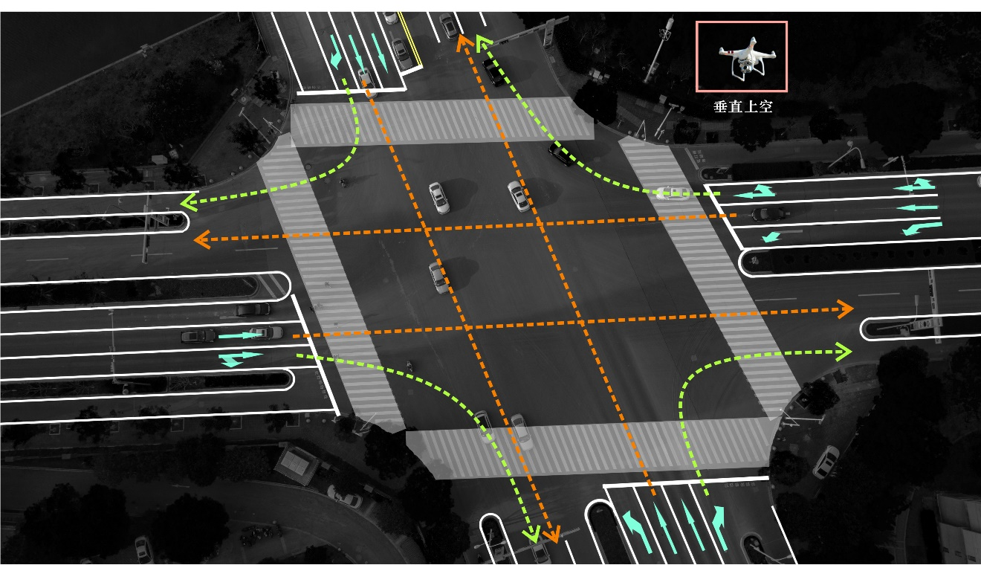
图1 无人机拍摄画面样例
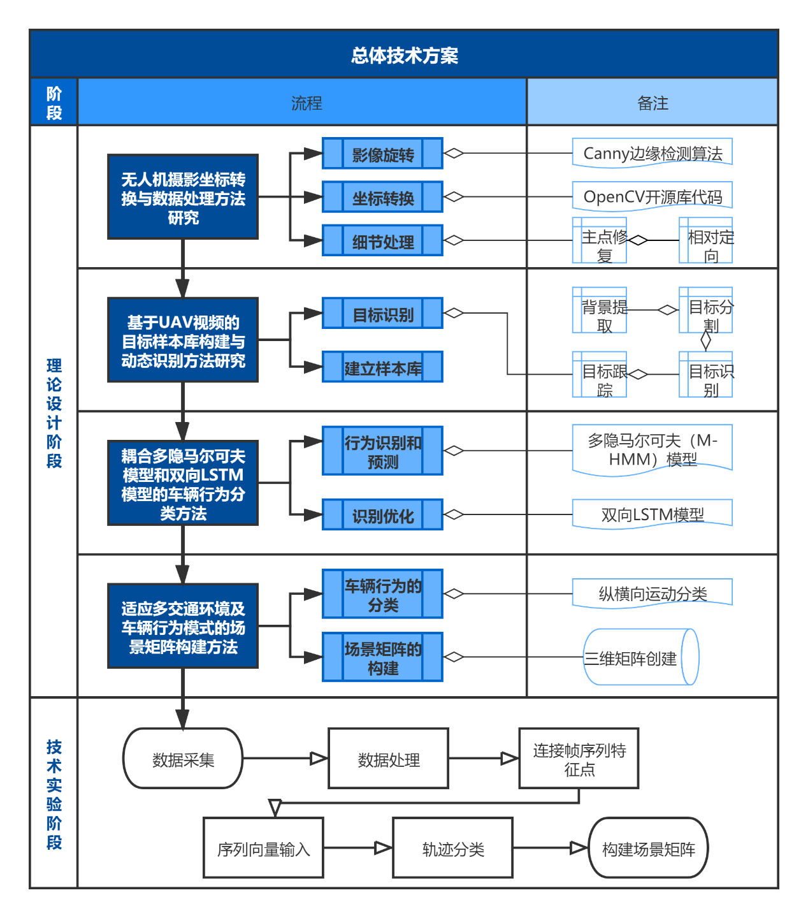
图2 总体技术方案
本项目以车辆行为识别及分类方法设计和适应多交通环境及车辆行为模式的场景矩阵构建为最终目标，总流程分为以下五个部分：
首先利用无人机拍摄俯视的航空影像完成坐标转换与数据处理。本研究基于OpenCV的Canny边缘检测算法来完成车道的轮廓提取，再检验置信度与先验阈值完成影像旋转，然后利用OpenCV开源代码将坐标系转换为WGS-84地理坐标系，最后通过主点修复和相对定向完成细节数据处理。
接着对无人机影像数据建立样本库，通过背景提取、目标分割、目标跟踪、特征识别等步骤完成对动态物体的识别，再通过分别分析车辆与交通标志、车辆与车辆两种不同情况，实现相对位置的识别，并将特征点连接成线完成行为轨迹的描述。
再在行为轨迹的基础上，与建立的行为分类模式进行对比，利用M-HMM模型进行行为识别和预测，然后利用OpenCV开源代码中的Baum-Weclch算法和前向算法完成参数确定和模型评估，最后利用深度学习进行识别优化最终实现车辆行为识别与分类。
接着依据分类好的行为模式，构建不同场景、不同时间、不同行为模式的三维场景矩阵，记录不同情况下相应驾驶行为的发生及其概率。
最后设计实验，利用无人机采集的大量数据，进行动态区域裁剪、坐标系转换、视频帧标记等数据处理操作，然后连接帧序列特征点，完成序列向量输入，最后通过双向LSTM模型对轨迹进行分类，形成实验中的场景矩阵，再对不同地区的场景矩阵进行进一步的完善和调参，实现一系列动态识别算法的实现和完善。

项目具体方案
1. 无人机摄影坐标转换与数据处理方法研究
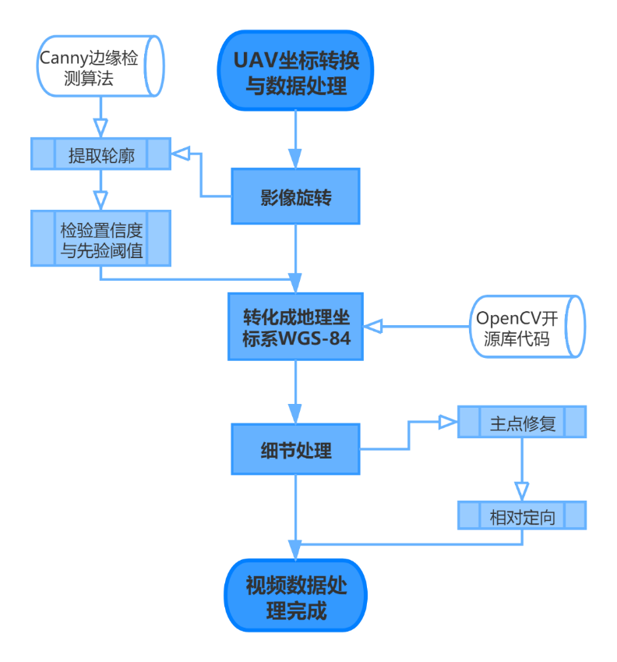
图3 无人机摄影坐标转换与数据处理流程
（1）影像旋转
使用OpenCV开源库，利用其中的Canny边缘检测算法来完成车道的轮廓提取。通过透视变换提取监控背景中的车道区域，经过灰度、平滑等处理后，得到车道线的边缘图像，提取车道线轮廓，提取情况如图4。利用卫星图像检验车道线边线、车道弯曲程度等与摄影测量的数据进行对比，检测置信度与先验阈值。检查所得本地坐标点位是否与已有地形图坐标系一致，相对位置关系是否正确并进行相应修正，最终实现无人机摄影坐标系的影像旋转。
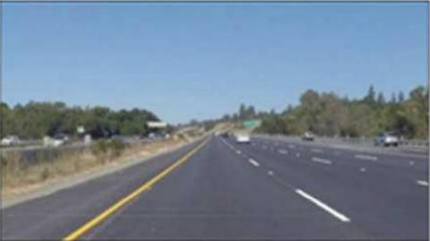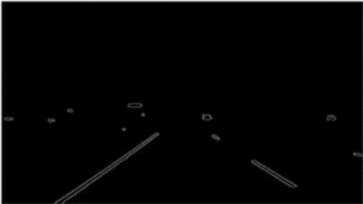

图4 车道线预期识别效果
（2）畸变改正
相机坐标与影像坐标不同，因此需对影像先进行畸变差纠正，将该摄像机坐标系下的坐标转到像素坐标系下，使用OpenCV开源库代码可计算畸变映射和计算映射，实现影像畸变矫正GPU，使其能匹配地理国情监测云平台制作的全国道路网的WGS-84地理坐标系。
（3）主点修复
采用由粗到细（Coarse-to-fine）的多级影像匹配策略，综合集成多种成熟的、性能互补的影像匹配算法，并在匹配算法的各个子模块之间进行质量控制，自动进行匹配粗差定位和剔除，获取成像区域的高精度DEM，修复缺失点，实现主点修复。
（4）相对定向
可通过基于RANSAC的相对定向误匹配剔除,获得相对定向元素划分均匀网格，并提取Forstner特征点。将点位传递到金字塔影像下一层，逐层采用带核线约束的近似一维影像匹配原始影像上采用最小二乘匹配。
根据相对定向点，计算多幅影像的公共范围，提取基于特征的影像匹配Forstner定位算子并进行灰度匹配，初步获得多幅影像的同名点根据核线约束，根据直方图统计、模型连接比定义、几何相似关系等来去除错误匹配，输出最终模型连接点，得到模型连接比，实现相对定向。
2. 基于UAV视频的样本库构建与动态目标识别方法研究
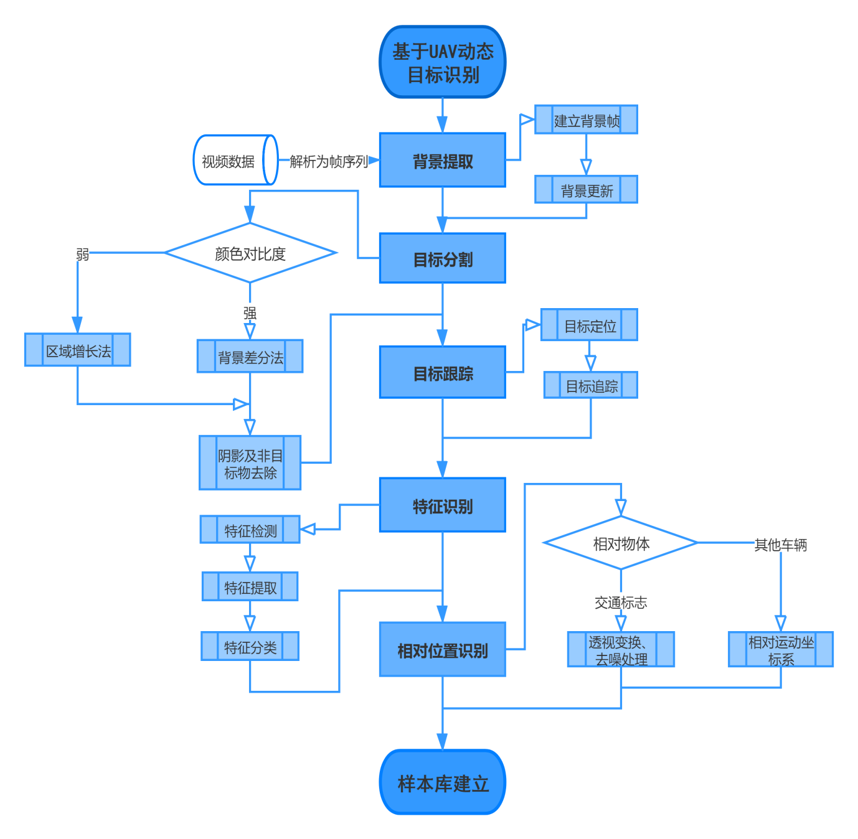
图5 基于UAV视频的动态目标样本库与识别流程
（1）样本库构建
建立相应的样本数据库。在各种不同的场景上利用无人机进行车辆驾驶行为影像的收集，根据采取的基础信息，建立样本数据库，数据库的建立效果如图6所示。
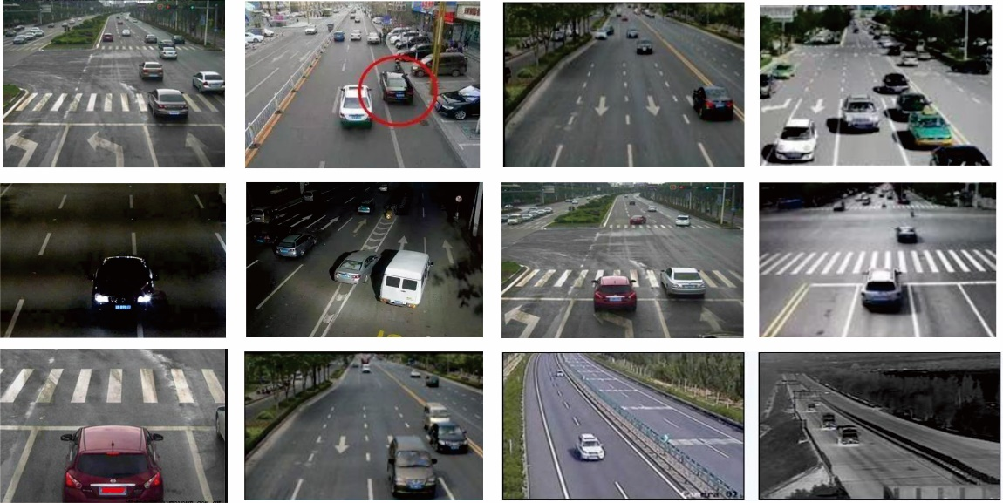
图6 基于UAV视频的样本库效果
（2）背景提取
本项目采用无人机自上而下观测，目标之间遮挡较少，可采用传统的视频检测方法，如帧间差分法、背景差分法、光流法等。其中帧差法受运动目标速度影响大，提取背景不够准确，光流法更适合动态背景，故选择背景差分法。背景提取分为两个步骤，第一步为背景生成，在均值法生成背景的基础上，使用间隔采样进行累加的方法减少视频噪声的影响。第二步为背景更新，无人机录制视频中，背景图像并非一成不变，它会随着环境的改变而改变，故需对背景图像进行动态更新，可采用帧间差分法和背景差分法相结合的方法。
（3）目标分割
提取出背景后，需要对目标物进行分割处理。对于颜色对比度强的，可直接通过背景差分法，将当前帧与背景图像做差值得出目标。对于颜色对比度弱的，比如对与路面或背景颜色相似的黑灰色车辆进行分割时，往往得不到完整的车辆，但是车辆总有反光、发光等特征区别于背景而被分割出来，以这些被分割出的点作为种子点进行区域增长操作，不断扩大目标区域。另外，分割出的目标往往包括了阴影和其他不需要的对象，故需对其进行去除，在此可使用Marr大尺度小波变换得到车头区域边缘变化的大致轮廓，用Gauss小波变换得到车头区边缘的细节变化。目标分割的预期效果如图7、图8所示。
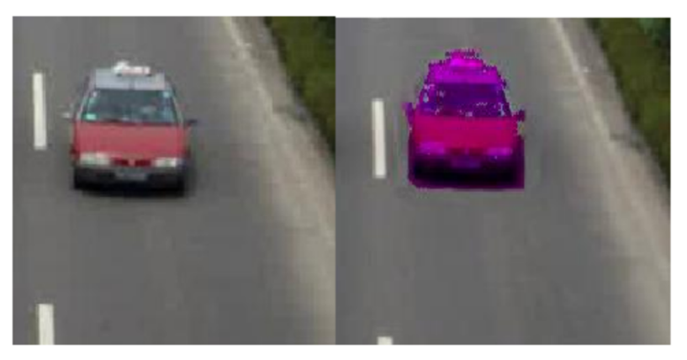
图7 目标分割预期效果1（对比度高的目标直接采用背景差分法）
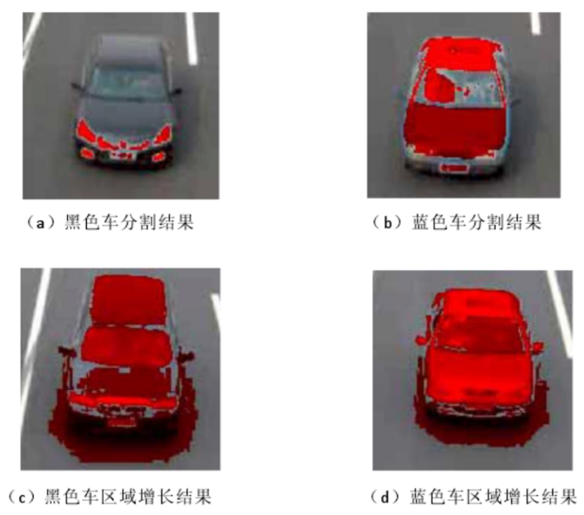
图8 目标分割预期效果2（对比度低的需要采用区域增长算法）
（4）目标跟踪
目标跟踪的主要依据是目标的刚体性。帧序列中，车顶区域一般不会变，将其作为奇异点，运用多尺度小波变换完成对运动车辆的精准定位。如图9所示，采用方向和距离特征判断为同一目标后将每一帧上的标志点进行连接，形成轨迹，完成跟踪。
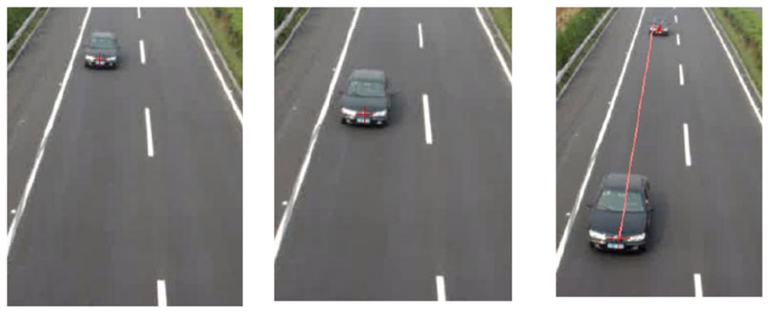
图9 目标跟踪预期效果
（5）特征识别
进行特征检测，有三种方法，均可由公开视觉库OpenCV实现，可直接调用对应的函数，分别为轮廓检测（findContour）、凸包检测（convexHull）和矩形轮廓边界框提取（rectangle）。检测完成后使用YOLOv3网络进行特征提取，用Softmax函数完成特征分类后即可完成对运动目标的识别。
（6）相对位置的识别和判读
① 车辆与交通标识识别
提取出无人机摄像头视野内的背景，对这个背景进行RGB图像转换为灰度图像的预处理，以便进行像素级处理，进而对灰度图进行二值化处理来凸显交通标识的特征。接着应用透视变换，将交通标识区域准确地截取出来，另外使用开操作对图像进行去噪处理。得到基础的交通标识区域后对其进行检测和拟合操作，形成的最终结果为覆盖在背景上的多目标交通标识检测掩膜。所能识别的标识包括实车道线、虚车道线、停止线、导流线、转弯标识等。或者直接获取有道路标识标线的高精度地图数据来进行相关位置的判别。提取出标线、标志后，由于无人机位置不变且对其微小震动有矫正措施，故在后续的帧序列中均可使用此提取出的交通标识的位置。
车辆行为的识别建立在车辆目标区域与交通标识区域之间的距离关系上。以非法占道，即压盖实线车道线为例，若车辆目标区域与实现车道线之间的距离小于等于0（即有重叠部分），则判定该车辆发生了非法占道行为。同理可应用于其他与交通标识有关的驾驶行为，比如非法超车（越实线超车等）、不按交通标识线行驶（在直行道上左转等）。
② 车辆之间的相对位置识别
车辆之间具有多种运动相关联系，以超车为例。我们将现实场景映射到二维平面上，如图10-a）所示，d为两车之间的相对位置；Φ为相对角度，目标车辆位于后车右侧方向时，该值为Φ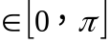，反之Φ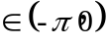；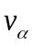为后车行驶速度，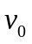为目标车辆的速度。b)图为二维平面中建立的基础坐标系，超车过程中，我们始终以后车中心为坐标系原点，以超车道方向为x轴正方向，以目的地方向为y轴正方向，若后车处于目标车辆左侧前方，则两车之间的相对横向距离为正值，相对纵向距离为负值。
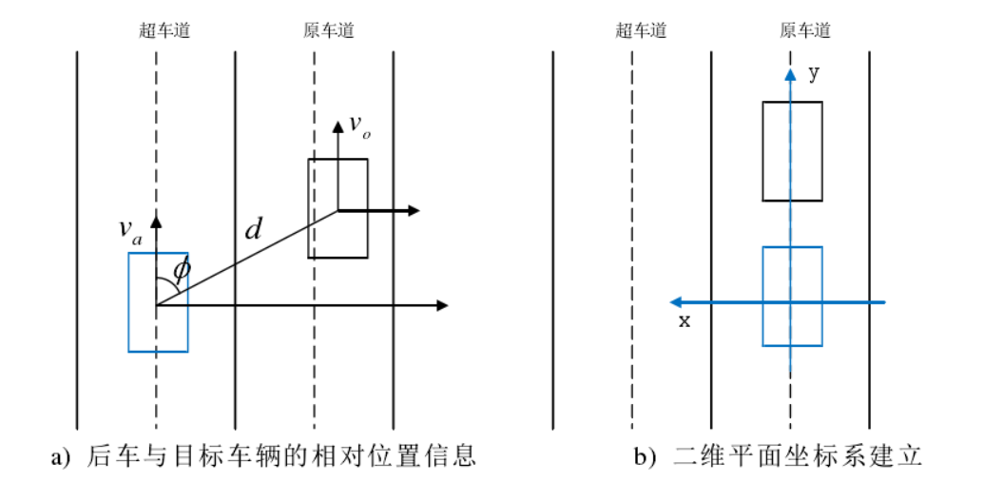
图10 车辆之间的相对位置识别预期效果
3. 耦合多隐马尔可夫模型（M-HMM）和双向LSTM模型的车辆行为识别方法设计
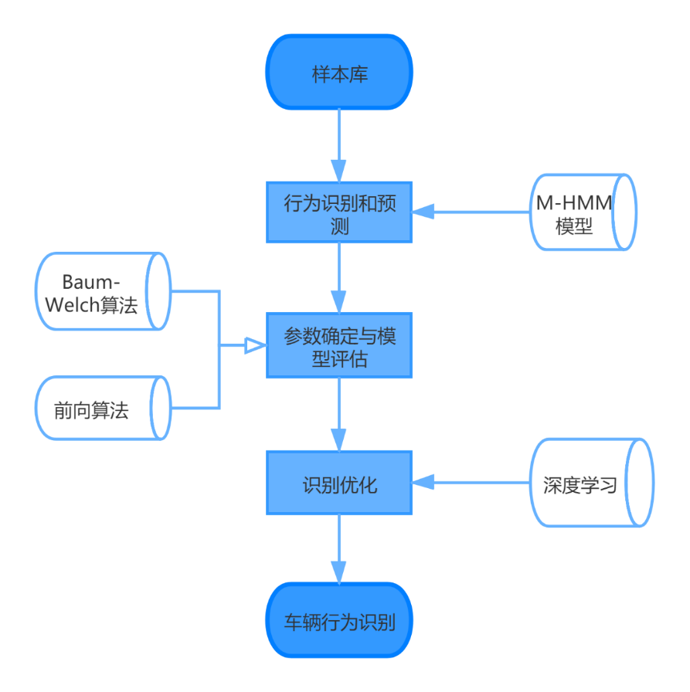
图11 车辆行为识别方法设计流程
（1）基于多隐马尔可夫模型（M-HMM）的车辆机动行为识别和预测
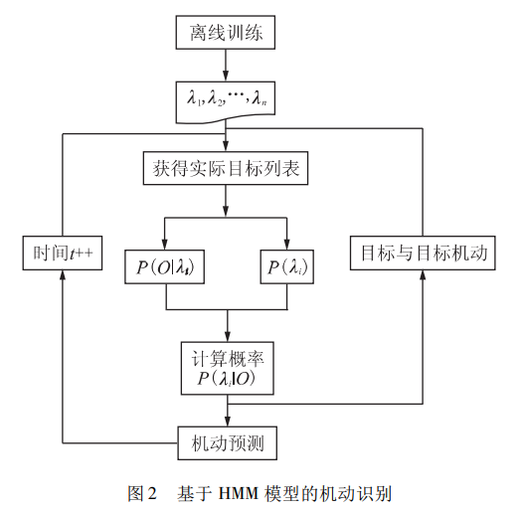
在UAV视频的动态目标样本库构建与识别的基础上，利用基于多隐马尔可夫模型(M-HMM)和OpenCV开源计算机视觉库的建模方法，可以实现车辆机动行为识别。针对车辆行为识别建模中多目标时空依赖关系的不确定性难以表述和刻画的问题，利用基于多隐马尔可夫模型(M-HMM)的建模方法，对多种因素影响下的道路交通微观态势的时空相关性进行建模、识别和预测交通场景中车辆的机动行为。如图12是基于HMM模型的机动识别原理。
图12 基于HMM模型的机动识别流程
（2）HMM模型参数的确定和模型评估
使用HMM模型中的Baum-Welch算法和前向算法，生成模型训练和模型评价两类输入数据。利用已建立的车辆驾驶行为的样本数据库评价被训练的模型，执行对目标车辆机动行为的预测和识别检验的测试方案，确定HMM模型中的参数，评价模型的行为识别能力，达到车辆行为识别的目的。
（3）车辆行为模式识别分类
通过对基于UAV视频的动态目标识别方法和基于多隐马尔可夫模型（M-HMM）的车辆机动行为识别方法的研究。在可识别的基础上，以横、纵向运动为一级分类标准，将车辆行为模式按图13进行分类和描述。
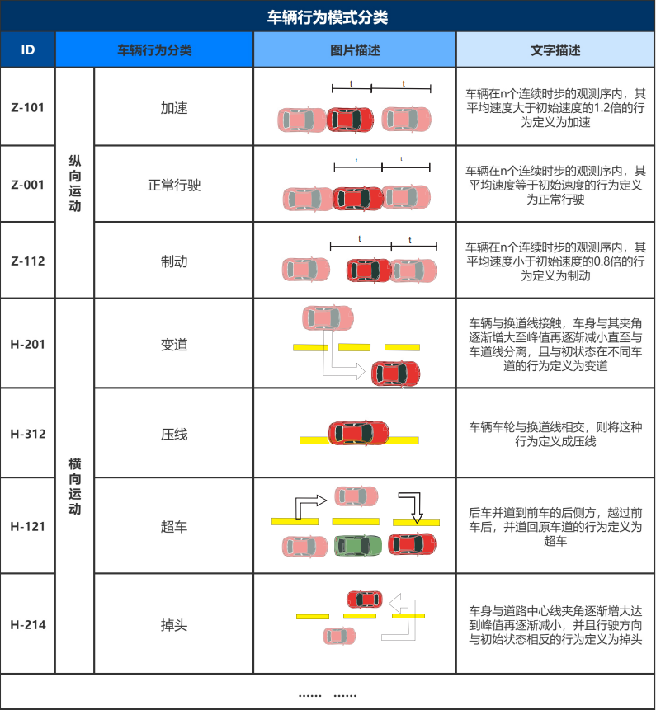
图13 车辆行为模式分类及文字描述
（4）基于深度学习LSTM模型的车辆识别分类优化
利用卷积神经网络深度学习方法，通过反向传播算法对各层网络参数进行优化，通过有监督的学习将样本预测目标与真实目标之间的误差反向传递到各层，对各层参数进行优化调整，以达到对目标特征的自动学习。
通过生成的模型训练和模型评价两类输入数据，采用机动驾驶模拟方法，通过建立车辆机动行为数据库的方式，提高HMM的参数学习效率。让构建的识别系统通过车辆驾驶轨迹的样本库中数据进行深度学习，可增强车辆识别的决策能力和判断准确度。
4. 适应多交通环境及车辆行为模式的场景矩阵构建方法
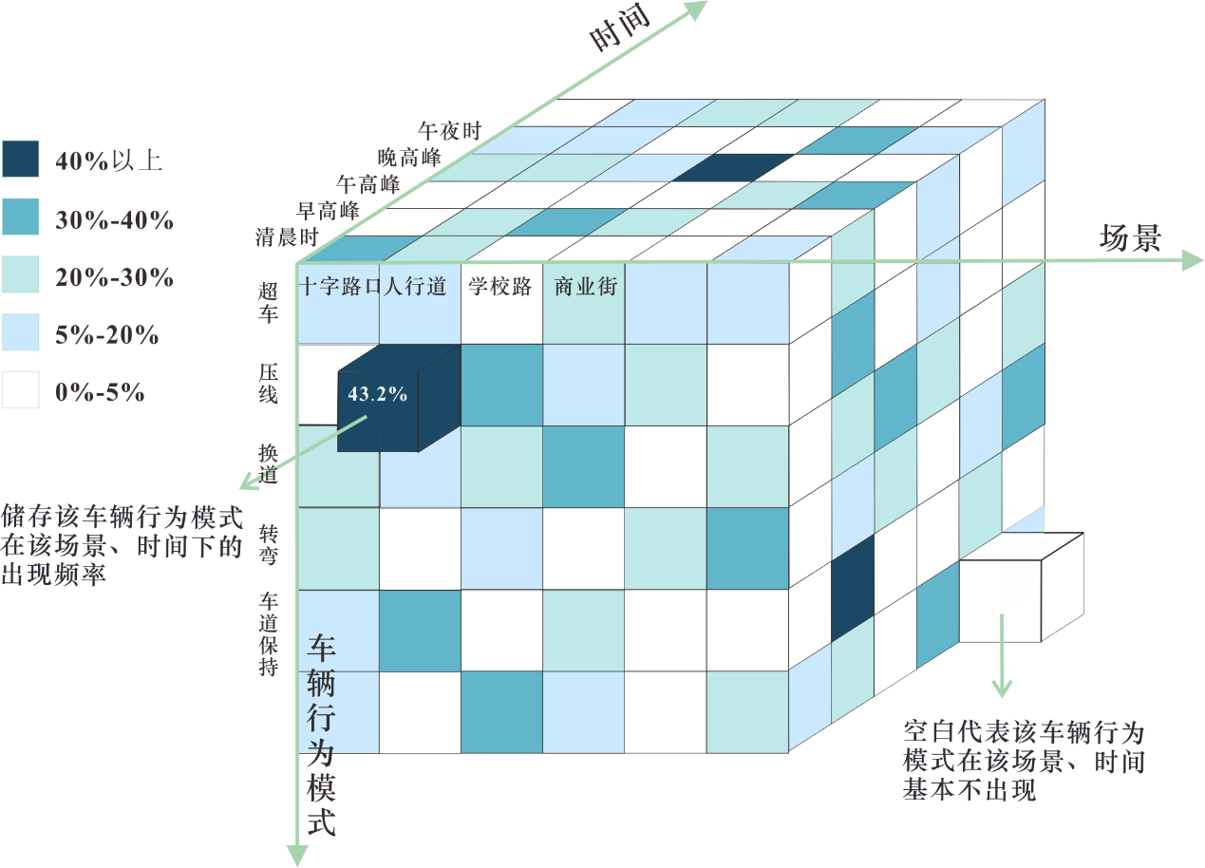
图14 场景矩阵示意
（1）适应多交通环境及车辆行为模式的场景矩阵的构建
将大量采集的样本数据库进行分析整理，分别以时间、车辆行为和场景作为三个坐标轴建立三维矩阵，其中每个元素存储对应时间对应场景的车辆行为发生的频率，完成场景矩阵的初步构建。选择必要的测试数据集和验证数据集进行测试和验证，最终得到面向不同场景、不同时间的适应多交通环境及车辆行为模式的场景矩阵。
（2）场景矩阵的分级统计化
根据三维矩阵中各分区数据的频率指标对场景矩阵进行分级，使用相应色级进行填充。通过分级化后场景矩阵可以反应车辆行为模式在时间、场景上的集中程度的分布差别。在数据不精确时可通过场景矩阵的分级直观、生动、形象地观察出车辆行为模式的分布规律。
（3）场景矩阵的应用
对于不同场景、时间，车辆行为发生的概率大不相同，同时场景与时间也会互相影响。所以建立车辆行为、场景、时间的三维矩阵来表示车辆行为在不同情况下的表现，便于面临不同情景时，快速寻找到相应的数据与信息，根据不同时间、不同场景、不同车辆行为模式的分布可以抽象出各个场景的交通特点，分析出各时间段和各地区最容易发生的交通事故的类型，有助于提升不同地区各类交通风险的有效评估水准，对今后无人驾驶技术融合人类驾驶逻辑具有重要意义。
5. 实验设计与结果验证
（1）实验设计内容及技术路线
实验内容
本实验利用无人机搭载多光谱相机获得的连续帧序列，完成无人机图像坐标系与现实坐标系的转换，获得实验区的动态车辆行为数据，基于深度学习方法对UAV视频进行动态目标识别，并耦合隐马尔可夫模型和深度学习相关分类方法对获取的视频识别结果进行分类，最终形成适应多种交通环境、多种车辆行为模式的场景矩阵。其主要的研究内容包括：
①无人机影像的处理和分类。无人机在空中进行拍摄时，高程和坐标并未确定，且拍摄过程中图像必然会发生轻微的晃动和平移，对此需要对影像坐标系和实地坐标系进行转换和配准。对于无人机拍摄获得的影像，处理时将其转化为帧序列，对单帧进行图像识别后，将多个帧中识别出的特征点连接起来，建立对应关系，从而完成对车辆行为的识别。依照常见交通行为模式的分类，利用深度学习网络对识别出的行为模式进行归类。
②场景矩阵的内涵和构建。本实验的理想成果是构建集成了多交通环境及车辆行为模式的场景矩阵，根据不同时间、不同场景、不同车辆行为模式的分布可以抽象出各个场景的交通特点，可以分析出各个时间段和各地区最容易发生的交通事故的类型。为今后的自动驾驶决策系统数据库的充实做出一点贡献。
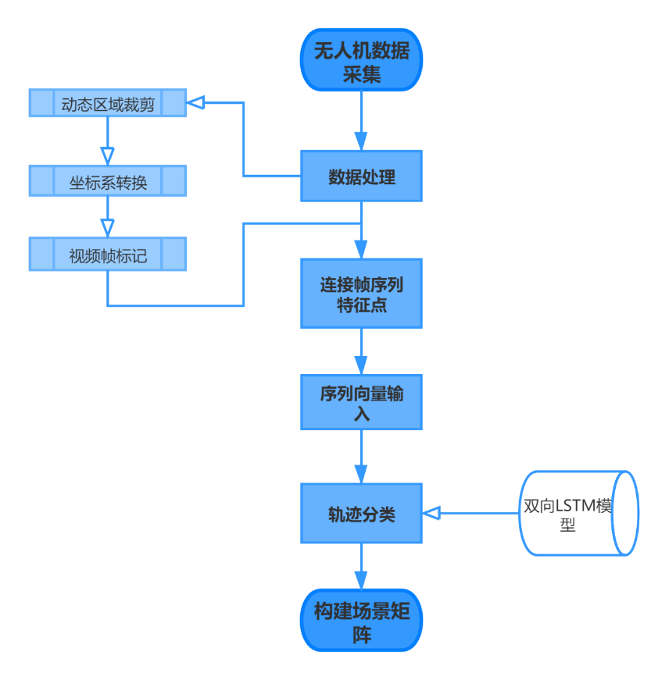
图15 实验技术路线
（2）实验数据准备
①实验数据来源。实验数据主要来源于无人机实地拍摄的俯瞰视频，实验区为武汉市内各种不同类型的交通环境，比如大型十字路口、立交桥、小型路口等。需要采集各种时间、天气状况下的视频，用以提高识别分类的可靠性。
②生成实验数据集。获取到原始视频后将每段视频中的无运动目标区域裁剪掉，缩小目标搜索范围的同时降低运算量，再将视频拆分为连续的视频帧构成帧序列。模型训练需要使用标注后的样本图像来进行神经网络的训练和调参。对采集到的视频内容每隔10帧选取一张进行标注，并按照7：2：1的比例将帧序列分别作为训练集、验证集和测试集。
（3）软硬件环境
电脑硬件
硬件 |  |  | 型号
CPU | lntel(R)Core(TM)i5-9300HCPU@ 2.40GHz 2.40GHz
GPU | GeForce GTX 1660 Ti
内存 |  | 8G
显卡 | GeForce GTX 1660 Ti
表1 实验电脑硬件
软件版本
软件 | 版本
TensorFlow | 1.12.1
OpenCV  Python | 4.1.4  3.7.3
表2 实验软件版本
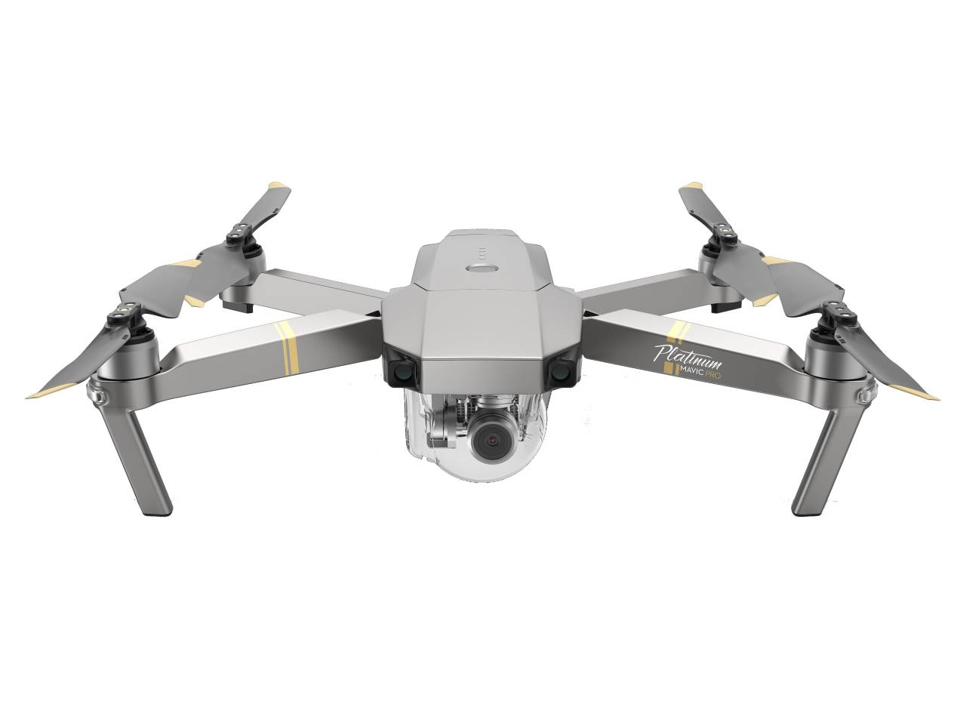
图16 实验采用无人机型号
无人机概况
云台可控转动范围 | 相关参数
俯仰 | -90°—+30°
横滚 | 0°或90°横拍及竖拍模式
表3 无人机整体概况
无人机搭载相机概况
相机 |  | 相关参数
镜头 | FOV 78.8° 28mm 35mm f/2.2  对焦点：0.5m至无穷远；畸变
传感器Python  文件格式  录像分辨率 | 1/2.3 英寸 CMOS；有效像素1235万  总像素1271万  视频格式：MP4 MOV MPEG-4 AVC/H.264  HD: 1280×720 24/25/30/48/50/60/120
表4 无人机搭载相机概况
（4）实验系统设计
① 进行UAV摄影坐标转换和视频数据处理实验
这一模块的实现主要依靠OpenCV开放视觉库中的相应算法和功能对影像进行操作来完成数据的处理及坐标系的转换。
A．影像转换。利用OpenCV中的Canny边缘检测算法完成车道线提取，与卫星图像对比检验提取精度。
B．畸变改正。利用OpenCV计算畸变映射和计算映射，实现影像畸变矫正GPU，使匹配WGS-84坐标系。
C．主点修复。采用Coarse-to-line多级影像匹配策略，获取成像区域的高精度DEM，修复缺失点。
D．相对定向。通过基于RANSAC的相对定向误匹配剔除，提取Forstner特征点并进行灰度匹配，逐步去除错误匹配，得到模型连接比。
② 进行UAV视频的动态目标识别与样本库建立实验
A．样本库建立。将得到的数据按照7：2：1的比例作为训练集、验证集、测试集共同构建成为样本库。
B．背景提取。将视频数据提取为帧序列，用均值法生成背景你个，用帧间差分法和背景差分法结合实现背景更新。
C．目标分割。用背景差分法和区域增长法分割出目标区域，并用小波变换完成对阴影等杂物的去除。
D．目标跟踪。将车顶作为奇异点运用多尺度小波变换完成精准定位，判断为同一目标后将每一帧上特征点进行连接，形成轨迹。
E．特征识别。利用OpenCV中的findContour、convexHull、rectangle函数等进行特征检测，接着用YOLOv3网络进行特征提取，最后用Softmax函数完成特征分类。
F．多目标识别。对车辆与车辆、车辆与标线分别进行识别，判断二者关系，得出车辆行为。
③ 进行车辆行为模式分类及场景矩阵构建实验
A．模式分类。根据前人研究将车辆行为分为三种横向运动（向左换道、车道保持和向右换道）和两种纵向运动（正常驾驶和制动）。
B. 场景矩阵构建。利用大量采集的样本数据，利用双向LSTM模型进行分类，得到矩阵化的测试场景库，利用贝叶斯公式进行先验概率和后验概率的检验，对测试场景库进行修正得到最终的应多交通环境及车辆行为模式的场景矩阵。
（5）结果分析与总结
先用在网络获得的训练数据集上进行训练得到分类模型，用于验证集的测试，分别得到各种类型识别的准确率及分类准确率与迭代次数的曲线关系图，得到验证集测试准确率最高时的迭代次数和测试准确率随迭代次数的变化规律。
所得到的训练网络的分类效果若不佳，则需要对其进行进一步的微调网络学习策略和超参数的设置，经过多次参数调整后使各种分类准确率达到较为满意的高度。最终再对调整后的分类模型用验证集进行测试，得到每个类别的分类准确率和整体的分类准确率，并进行相应比较分析。
场景矩阵建立完成后，再选取一定量的样本和数据，对构建完成的场景矩阵中不同场景、不同时间条件下，各种车辆行为模式发生的频率是否与场景矩阵中的概率接近。

（三）人员分工
人员 | 任务分工
刘渠 | 项目实施总指挥，UAV坐标系转换，场景矩阵构建
向娟 | 样本库构建，运动目标动态识别算法设计，实验设计与结果验证
李君峪 | 图像识别基本算法设计，车辆行为识别方法设计，场景矩阵构建
表5 项目人员分工

预期成果
1.项目研究报告1份，包括车辆路径道路识别算法、深度学习图像识别算法等；
2.构建人类驾驶车辆行为模式数据库及场景矩阵库；
3.撰写并投稿学术论文1篇；
4.申请专利1项。

五、特色与创新点
（一）构建基于UAV视频的动态目标样本库与识别方法
本项目在对单帧影像识别的基础上，创造性地将视频解析为帧序列、完成背景建模、实现目标追踪，进而完成了对视频影像的识别。在目标分割阶段，针对不同车辆颜色对比度下的特征使用了两种不同的目标分割方法，从而实现了阴影及非目标物的去除功能。最后分车辆与车辆、车辆与交通标识两种情况分别讨论了相对位置的判别方法，建立了比较完善的目标样本库。
（二）设计耦合多隐马尔可夫模型（M-HMM）和双向LSTM模型的车辆行为识别方法
本项目针对现阶段对于车辆识别建模中多目标时空依赖关系的不确定性难以表达和刻画的问题，设计了耦合多隐马尔可夫模型和深度学习的车辆识别方法。多隐马尔可夫模型( M-HMM) 和OpenCV开源计算机视觉库的建模方法，基于UAV视频的动态目标样本库构建与识别可以实现车辆机动行为识别。深度学习主要利用卷积神经网络深度学习方法，通过反向传播算法对各层网络参数进行优化，最终可增强车辆识别的决策能力和判断准确度。本项目创新型地耦合了多隐马尔可夫模型和深度学习能使得车辆行为识别地精准度达到新的高度。
（三）提出适应多交通环境及车辆行为模式的场景矩阵构建方法
针对当前交通环境复杂且多样化的今天，车辆模式分析和识别及不同场景下车辆模式的分布特点和规律还没有形成一套完整的逻辑系统，也缺少合理且规范的统计的问题，本项目创造性地提出适应多交通环境及车辆行为模式的场景矩阵构建方法，将大量采集的样本数据库进行分析整理，以不同区域的不同开车模式的发生频率和特点进行统计，作为场景矩阵构建的基本要素，得到矩阵化的测试场景库，具有特色和创造性，接着进行危险性分析和风险评估,选择必要的案例进行测试和验证，最终得到面向不同地区的场景矩阵，能显著提升不同地区各类交通风险的有效评估水准，对今后无人驾驶技术融合人类驾驶逻辑具有重要意义。

六、时间安排
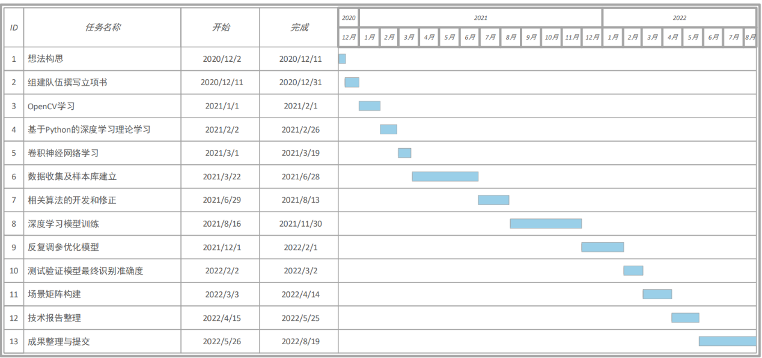
本项目的时间安排主要分为组建队伍撰写项目书、相关技术知识学习、算法的开发和修正、场景矩阵构建、成果整理与提交等部分，详细的时间安排如表6所示。

表6 项目各阶段时间安排

七、财务预算
本项目的财务预算主要由为交通费、图书资料费、印刷费、办公用品、会议费、实验材料费、其他等构成，各开支项目具体预算经费如表7所示。
开支项目 | 预算经费（元） | 备注
交通费 | 2000 | 研究过程中的交通路费
图书资料费 | 1500 | 相关学习书籍
印刷费 | 1000 | 研究过程中资料等的打印开销
办公用品 | 1000 | 购置办公用品、文具等的开销
会议费 | 0 | 暂无
实验材料费 | 4500 | 实验过程中所需配件、等开支
其他 | 1000 | 其他方面的开销
总计 | 11000
表7 项目各类型财务预算

